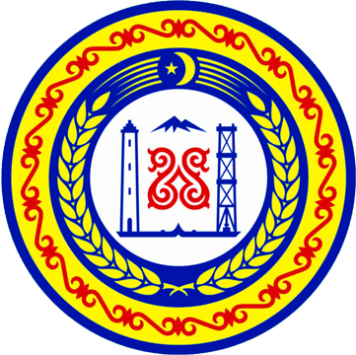

АДМИНИСТРАЦИЯ ШЕЛКОВСКОГО МУНИЦИПАЛЬНОГО РАЙОНА ЧЕЧЕНСКОЙ РЕСПУБЛИКИ

МУНИЦИПАЛЬНОЕ БЮДЖЕТНОЕ ОБЩЕОБРАЗОВАТЕЛЬНОЕ УЧРЕЖДЕНИЕ

«НОВОЩЕДРИНСКАЯ СРЕДНЯЯ ОБЩЕОБРАЗОВАТЕЛЬНАЯ ШКОЛА»

НОХЧИЙН РЕСПУБЛИКАН ШЕЛКОВСКИ МУНИЦИПАЛЬНИ КIОШТАН АДМИНИСТРАЦИ

МУНИЦИПАЛЬНИ БЮДЖЕТАН ЮКЪАРАДЕШАРАН УЧРЕЖДЕНИ

“НОВОЩЕДРИНСКИ ЮККЪЕРА ЮКЪАРАДЕШАРАН ШКОЛА”

­­­­­­­­­­­­_________________________________________________________________________________________

366111 ЧР Шелковской р-н ст.Ново-Щедринская ул.Ленина,57 тел. 8(928) 642-89-07 [newshedrin@mail.ru](mailto:newshedrin@mail.ru)<http://newshed.edu95.ru>

**Информация**

**о проведенных мероприятиях МБОУ «Новощедринская СОШ», приуроченных 67-й годовщине со дня рождения Первого президента Чеченской Республики, Героя России А.А. Кадырова**

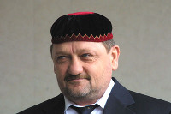

Лучшим из лучших он был,

И страстно народ свой любил,

Ни ради славы, а ради жизни

Верой и правдой народу служил.

О, пусть помнят наши потомки,

Пусть славят на веки они

Память о герое Президенте,

Память об Ахмате - Хаджи.

Ахмат Кадыров родился 23 августа в Караганде. 5 октября 2003 года избран на пост Президента Чеченской Республики (за Кадырова проголосовали более 80 процентов избирателей). 9 мая 2004 года погиб в результате террористического акта в Грозном.

В этом году 23 августа чеченский народ отмечает 67 годовщину со дня рождения своего национального Героя, Первого Президента Чеченской Республики Ахмата-Хаджи Кадырова. Человека, сумевшего остановить войну, спасти народ от уничтожения и дать ему надежду на будущее.

В МБОУ «Новощедринская СОШ» проведены различные мероприятия, приуроченные 67-й годовщине со дня рождения Первого президента Чеченской Республики, Героя России А-Х. Кадврова

|  |  |  |  |
| --- | --- | --- | --- |
| № п/п | Наименование мероприятий | Количество участников | Дата и место проведения |
|  | Приняли участие в Районном конкурсе стихов «Даймехкан турпалхо». | 1 | 19.07  10.00 МБУ ДО «Шелковской ЭБС» |
| 2 | Книжная выставка «Всегда в наших сердцах» | 15 | 13.06.2018г |
| 3 | ЕДЮО «Юные Кадыровцы» презентация «Всегда в наших сердцах» | 2 | 17.08.2018г |
| 4 | ЕДЮО «Юные Кадыровцы» посетили Мемориальный комплекс Славы имени А-Х. Кадырова | 9 | 26.07.2018г г. Грозный |
| 5 | Педагогом летней досуговой площадки Каримовой М. проведена беседа «Герой нашего времени, познакомила юных учащихся с биографией и политической деятельностью Первого Президента Чеченской Республики А-Х.А. Кадырова | 12 | 13.07.2018г |

Зам. дир. по ВР П.А. Шахбулатова